引用本文：赵永利，马壮壮，井音吉，等. 高动态卫星激光组网关键技术研究[J]. 光通信技术，2021，45（8）：8-13.

高动态卫星激光组网关键技术研究
赵永利，马壮壮，井音吉，李 鑫，王 伟，张 杰
（北京邮电大学 信息光子学与光通信国家重点实验室，北京 100876）

摘要：激光通信凭借其在传输距离、传输容量、保密性和抗干扰性等方面的优势，将成为未来卫星通信，尤其是星间通信的重要技术手段。然而，受到卫星高速度移动等因素的制约，基于激光链路进行高动态卫星激光组网将面临一系列关键技术挑战。综述了卫星激光通信技术的发展现状，介绍了软件定义卫星激光网络的架构，分析了高动态卫星激光组网关键技术，最后对卫星激光组网技术发展方向进行了展望。

关键词：卫星激光网络；高动态；软件定义卫星网络
中图分类号：TN929.12 文献标志码：A 文章编号：1002-5561（2021）08-0008-06
DOI：10.13921/j.cnki.issn1002-5561.2021.08.002 开放科学（资源服务）标识码（OSID）：
Research on key technologies of
high dynamic satellite laser networking
ZHAO Yongli, MA Zhuangzhuang, JING Yinji, LI Xin, WANG Wei, ZHANG Jie
（State Key Laboratory of Information Photonics and Optical Communications,
Beijing University of Posts and Telecommunications, Beijing 100876, China）
Abstract: Laser communication will become an important technology means of future satellite communication, especially inter satellite communication, because of its advantages in transmission distance, transmission capacity, confidentiality and anti-interference. However, due to the high speed movement of satellite, the high dynamic satellite laser networking based on laser link will face a series of key technical challenges. This paper summarizes the development status of satellite laser communication technology, introduces the architecture of software-defined satellite laser networks, and analyzes the key technologies for highly dynamic satellite laser networking, and the development direction of satellite laser networking technology is predicted.
Key words: satellite laser networks; high dynamic; software-defined satellite networks

0引言
近年来，卫星网络建设浪潮席卷全球，世界各国都在加快卫星网络的部署并争相突破卫星网络中的关键技术，同时争夺空间频率、卫星轨道等资源。随着高空间分辨率、高光谱分辨率和高时间分辨率遥感技术的广泛应用，卫星通信系统出现了天基信息业务的海量传输需求，单颗卫星仅依靠中继工作模式难以满足日益增长的业务需要，基于多颗卫星进行星间组网已成为未来通信发展的必然趋势。在服务远洋航行导航定位、航空运输和航天测控等重大应用的同时，卫星网络向下可支持对地高动态观测、大宽带实时传输；向上可支持超远程深空探测、高可靠传输。随着天地一体化信息网络建设的推进，卫星通信系统对信息传输速率、卫星节点存储容量、卫星覆盖范围和安全性要求将日益提高，传统的微波通信方式受带宽、速率等方面的限制，将难以满足多媒体宽带业务对卫星网络超高速率、超大容量的通信需求。激光通信凭借其传输速率高、安全性和可靠性好、保密性强、终端设备体积小、重量轻和功耗低等优点^{[1]}，正逐渐成为解决卫星间微波通信面临的传输速率瓶颈的优选方案。为了实现通信信号全方位覆盖，基于高动态卫星进行激光组网，建立高速率、低时延、高可靠和大容量的卫星通信系统，将成为未来卫星通信发展的趋势。但由于卫星激光网络拓扑高动态变化，星上有限载荷与复杂协议处理之间的矛盾变得愈加突出，业务的连续性与拓扑的高动态性之间的博弈、卫星故障与空间碎片带来的威胁日益严重，迫切需要对卫星激光组网的关键技术展开研究。本文将阐述当前高动态卫星激光组网的研究现状，介绍卫星激光组网架构及关键技术。

1卫星激光通信技术研究现状
目前，国内外研究机构已经开展了卫星激光通信相关技术研究工作，主要集中在空间激光通信技术、卫星激光组网技术和卫星激光网络路由策略等几个方面。
1.1空间激光通信技术
经过近几十年的发展，微波接入技术已经相对比较成熟，而拥有大带宽、高能效、低成本和抗干扰性强的激光接入技术正成为卫星通信领域研究的新热点。其中，欧洲、美国和日本是激光通信领域研究最深入的地区和国家，已经完成了多项卫星激光通信试验。2015年，德国航空航天中心的FUCHS C等人^{[2]}进行了空间对地光通信链路地面站网络优化研究，针对星地链路的可用性受到云层遮蔽影响的问题提出了解决方案。2021年，土耳其的研究机构^{[3]}进行了下行激光卫星通信实验，在众多候选地面站中选择最佳地面站（GS），以提供可靠的连接和站点多样性。该工作考虑了2种不同的地面站部署方案，并从中断概率的角度研究了平均孔径的影响，为下行激光卫星通信的设计提供了重要的系统设计指导思路。尽管如此，激光通信在实验验证方面已经取得了许多成就，但其发展并不完全成熟，在通信领域的应用仍然受到大气、地理等因素的制约。此外，仅靠点对点激光通信系统无法满足未来卫星通信全球覆盖、全天候快速响应的通信需求。
1.2卫星激光组网技术
在卫星网络发展初期，造价低、结构简单的单层卫星网络可以满足系统设计要求，但当卫星网络进入以业务多样化、骨干传输可靠化和覆盖全球化为特征的天基综合信息网时代后，单层卫星网络很难满足系统设计需求，多层星座卫星网络则逐渐成为一种理想的拓扑结构形式。2013年，日本东北大学^{[4]}为有效利用双层卫星网络中的网络容量，研究了流量优化分配问题，提出了一种基于多层卫星网络（MLSNs）的路由控制方法，通过在各卫星层间公平分配通信负载来最小化数据包丢失机率。由于卫星的运动，这种网络会受到拓扑中断或碎片的影响，限制了卫星之间的通信能力。针对该问题，2020年，法国的RUIZ-DE-AZUA J A等人^{[5]}提出了一种用于卫星接触的自主卫星网络的预测算法，通过构建联系计划能够预测链路状态以解决中断问题。同年，中国科学院大学^{[6]}提出了一种基于2类低轨道（LEO）星座的光卫星网络路由和波长分配算法，通过算法解决星间风险权重问题，估计了在无波长转换的情况下卫星网络中全光路由的全互连所需的波长数。
1.3卫星激光网络路由策略
卫星光网络具有大容量、高速率的特性，随着用户数据量的增大，网络对吞吐量、时延和服务质量（QoS）等需求也逐渐提高，因此对卫星路由算法提出了更高的要求。针对以上问题，国内外的学者们纷纷加入到了卫星光网络的研究中，旨在提出有效的优化方案与策略，其中主要的研究方向包括LEO星座模拟、路由算法改进、自适应决策和链路分配策略改进等。2017年，上海交通大学^{[7]}进行了卫星网络中光路供应问题的研究，提出了一种称为数据中继请求供应的启发式算法，研究了不同文件大小、带宽粒度和路由对网络性能的影响。2018年，法国的BOUTTIER E等人^{[8]}进行了卫星架构和路由的研究，提出了一种优于多路径传输控制协议（TCP）的路由方法，实现了路径度量收集和路由决策的优化。

2软件定义卫星激光组网架构
软件定义卫星网络（SDSN）架构主要的目标是在卫星网络上应用SDN，通过设计开放、标准的接口使得数据平面与控制平面解耦，实现网络控制的逻辑集中，进而实现网络动态配置更新与网络业务定制。软件定义卫星激光组网的架构如图1所示，包括基础设施层、控制层和应用层。
◆基础设施层由卫星通信设备组成，主要负责数据转发、用户接入和波束调整等任务。
◆控制层对卫星网络的状态进行收集，获取全网信息，并完成卫星轨道数据计算、卫星网络路由计算、网络协议配置和用户管理等任务。控制层可以由地面的网络操作控制中心（NOCC）构成，收集、处理来自基础设施层的数据，并通过南向接口直接下发到基础设施层。控制层还可以由NOCC结合地球静止轨道/中轨道（GEO/MEO）卫星组成，GEO/MEO卫星与地面站及LEO卫星链路稳定，GEO/MEO卫星收集网络状态，上传到NOCC；再将处理后的信息下发到基础设施层。并且，GEO/MEO卫星可以具有一定的数据处理能力，以减少与NOCC的通信次数，进而降低通信时延。控制层的组成结构主要由控制器部署的策略决定，在不同的场景需求下，应用不同的部署策略。
◆应用层位于控制层之上，通过标准的北向接口与控制层交互，是一个抽象的层次，可以通过在应用层开发不同功能的程序，实现负载均衡、QoS管理、移动管理和频谱管理等不同功能。
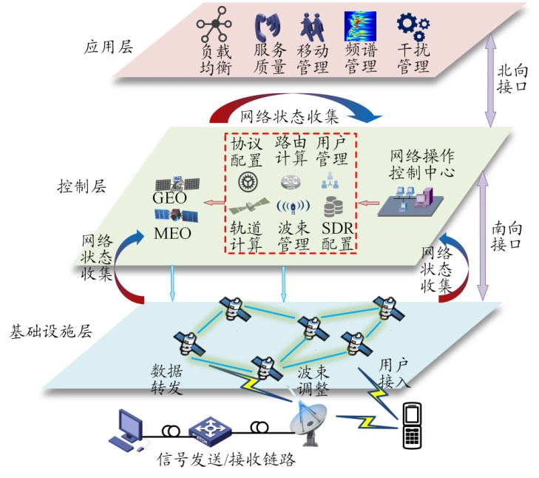
图1 软件定义卫星激光组网架构

3高动态卫星激光组网关键技术
3.1自适应快照路由技术
3.1.1传统卫星网络快照路由及其存在的问题
在卫星光网络中，动态拓扑路由、虚节点路由和快照路由是最常用的集中路由方法，其中快照路由因实现方式简单得到了广泛的应用^{[9]}。快照路由基于卫星网络拓扑的周期性，将星座划分为N个时间段，将每个时间段内的拓扑抽象成为静态拓扑，在静态拓扑中分时段进行路由计算。但是，随着卫星数量的增加和卫星层数的增多，卫星星座的运行周期也大大增加，因此导致卫星拓扑快照数量剧增，造成星上存储资源的浪费。
3.1.2软件定义多域卫星网络的自适应快照路由策略（ASRS）
随着卫星网络规模的不断扩大，卫星组网向多层多域的方向发展。针对多层多域大规模卫星组网，本文提出一种ASRS，进一步减少了对存储资源的占用和对控制信道带宽资源的消耗，同时能够提高快照路由的性能。ASRS包括两部分：多域卫星网络的快照划分方法和针对不同业务的自适应快照路由算法（ASRA）。
（1）快照划分。在SDSN中，为了便于管理，通常将分布在不同空间高度的大量卫星分组，并分别对每个GEO卫星覆盖域的子网络拓扑快照进行划分。具体划分步骤如下：
①确定GEO卫星的覆盖范围。
②根据每个GEO覆盖域内卫星成员的变化进行快照划分。即当卫星离开或进入GEO覆盖域时，被视为子网络快照拓扑的开始或结束。但是，根据域内卫星成员的变化划分的快照序列不能准确地表示子网络拓扑中的连通性。因此，需要根据获取的快照中链路的连接和断开情况，对拓扑进行二次分割。
③将一个快照划分为多个子快照，每个GEO覆盖域的快照总数增加了几倍。为减少拓扑快照的数量，将子快照叠加形成一个新的快照，并将新快照期间中断的链路从拓扑中移除。如果在新的快照拓扑中有一个或多个卫星与其它卫星完全断开连接，则将最后一次叠加之前的快照作为GEO卫星存储的最终快照之一。
④选择与相邻GEO卫星覆盖域相连接的最优相邻节点对，然后选择权值最大的边界节点作为相邻GEO覆盖域的相邻节点。
多域快照初始划分与叠加示意图如图2所示，具体过程如下：根据多域内的卫星成员变化进行快照的划分，得到一系列快照序列S₁，S₂，S₃；根据卫星拓扑中星间链路的变化情况对快照序列S1中的快照进行再次划分，得到一系列时间长度更短的快照序列{$S_{1_{i}}$}；对快照S₃进行再次划分得一系列子快照{$S_{3_{1}}，S_{3_{2}}，S_{3_{3}}，S_{3_{4}}，S_{3_{5}}$}；对快照序列{$S_{1_{i}}$}以孤立卫星簇出现与否为约束条件进行快照叠加；若快照$S_{3_{1}}，S_{3_{2}}，S_{3_{3}}和S_{3_{4}}$进行叠加，则卫星节点F将会成为孤立卫星，域内其它LEO卫星失去联系，因此仅让$S_{3_{1}}，S_{3_{2}}和S_{3_{3}}$进行叠加生成一个最终快照，而$S_{3_{4}}$后的快照叠加生成另一个最终快照。
（2）路由算法。ASRA具有能够适应卫星网络多域快照的特点，同时可以适应不同传输时长的业务，减少业务传输过程中由于快照切换导致的传输中断次数。每一次业务中断都需要重新路由，这将大大增加业务的传输成本。鉴于业务传输的空间范围和时间长短不同，ASRA主要由3种子算法组成：多域单快照路由、多域多快照路由和多域路由。根据不同的业务类型，选择上述3种子算法中的1种计算业务的k条最短跳数路径^{[10]}。
3.2 高并发快速信令技术
3.2.1传统信令发放方式及其存在的问题
由于卫星位置快速移动，网络拓扑结构和星间链路状态动态变化。为了满足不同的业务需求，实现高动态卫星光网络的有效控制，卫星网络需要具备快速提供端到端业务的能力，必须根据网络特点研究面向星间动态化拓扑的卫星信令传输机制。在卫星链路周期性切换和链路故障的场景下，会出现信令高并发的情况，因此研究高并发信令的快速发放方式尤为重要。
传统地面光网络中使用的通用多协议标志交换（GMPLS）协议依赖于网络节点之间的控制信息交换，GMPLS的体系结构由控制平面和转发平面组成。对于控制平面，标签分发协议（LDP）和资源预留协议-流量工程（RSVP-TE）过于复杂和缺乏可扩展性^{[11]}，并且卫星存在带宽资源有限和周期性的特点，因此它不能适用于大规模动态卫星光网络高并发信令快速发放的场景。
3.2.2基于段路由（SR）的高并发快速信令发放策略
在卫星光网络中，需要先建立光路，再进行业务传输。光路的建立时延包括信令时延和单站配置时延，由于单站配置时延固定，因此，如何降低信令时延是一个关键问题。传统的集中式控制要求SDSN控制器与各个卫星节点直接交互，降低了通信效率。SR的出现解决了该问题。SR采用源路由转发模式，即由源节点决定数据转发的路径^{[12]}。SDSN和SR的结合，能够综合SDSN的全局网络视图能力和SR的面向服务的路径定制能力。
针对大规模动态卫星光网络信令快速发放的问题，可以采用分域和多个控制器进行管理。每个控制器维护自己所在域的拓扑信息、相邻域的边缘节点信息和其它域的节点数。信令的发放过程如下：
①对于跨域的业务请求，域控制器根据目的节点所在的域将业务请求信息依次发送到与之相邻的域。
②分别由域控制器进行本域内的路径计算和端标识（SID）压缩，域控制器将路径SID发送到上一邻域。为保证域内信息的私密性，域控制器将通过SID隐藏获得抽象SID，并将抽象SID转发给其它域控制器。抽象SID只在本域中有效，在其它域中不进行任何处理。
③当源节点的域控制器接收到完整的路径和资源信息时，将光路建立信令发送到下一个相邻域控制器，其它域控制器收到建路信号后开始进行域内的信令发送。通过该方式，各个域的信令可以并行发放，从而降低时延。
跨域端到端信令流程如图3所示，具体信令过程如下：域1控制器收到目的节点21的业务请求，根据其掌握的网络信息将该业务请求转发到域2控制器，域2控制器将该业务请求转发到域3控制器；域3控制器随机选择与域2相连的边缘节点作为源节点，执行路径计算，回复域控制器2所计算的路径 A；域2控制器执行路径计算，回复域1控制器所计算的路径B；域1控制器执行路径计算，将路径建立信息告知域2控制器的同时，发送域内建路信号； 域2控制器收到建路通知后，将路径建立信息告知域3控制器的同时，发送域内建路信号；域3控制器收到建路通知后，发送域内建路信号。
3.3高动态网络重构技术
随着卫星网络规模日益扩大和网络结构日益复杂，网络的管控维护工作面临巨大挑战。由于卫星光网络具有位置快速移动、星间链路动态变化的特点，需要研究面向星间动态化拓扑的重构策略。
3.3.1面向时变拓扑的卫星网络重构策略
由于卫星光网络的周期性运动以及用户接入位置的变化，网络负载会随时间进行周期性变化。同时，当前技术难以实现网络资源的灵活调度，会导致通信中断和带宽浪费，因此如何快速准确预测该流量变化，并根据预测结果进行资源调配，是卫星光网络中需要解决的关键问题。机器学习能够从大量数据中找到潜在的规律性和价值，并且它能够适应光网络的拓扑变化情况，从而实现最优的重构性能^{[13]}。因此，可结合机器学习的优势进行基于流量感知的卫星光网络重构策略的研究。根据历史流量数据集，可以依据输入时间和当前流量数据预估未来的流量变化和网络阻塞情况；采用反向传播人工神经网络（BP-ANN）模型进行流量预测，能够协助进行业务调度，使得卫星网络重构具有目的性，同时增加卫星网络中资源占用的规整性，从而提高整体的资源利用率。
卫星网络重构策略基本思想具体如下：将卫星网络的历史流量分布数据作为BP-ANN学习的样本数据集，根据ANN误差反向传播的特点，对样本集进行学习和挖掘，将学习到的权重偏置用于预测未来流量；收集网络实时运行过程中的流量负载信息，传入BP-ANN模型从而获得未来流量变化信息；当预测大流量即将到达卫星网络时，触发重构；对正在运行的业务按剩余时间、带宽占用等指标进行排序，放到待重构的业务集合中，完成对业务的筛选；从待重构业务集中逐一调整的资源占用路径与占用的波长资源，直到设定的指标低于阈值，停止重构。
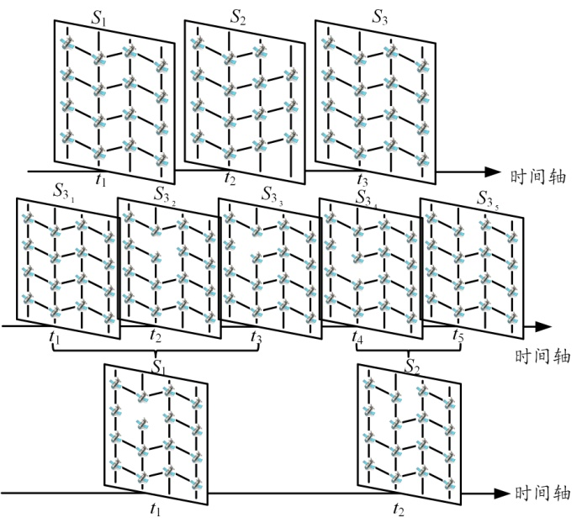
图2 多域快照初始划分与叠加示意图
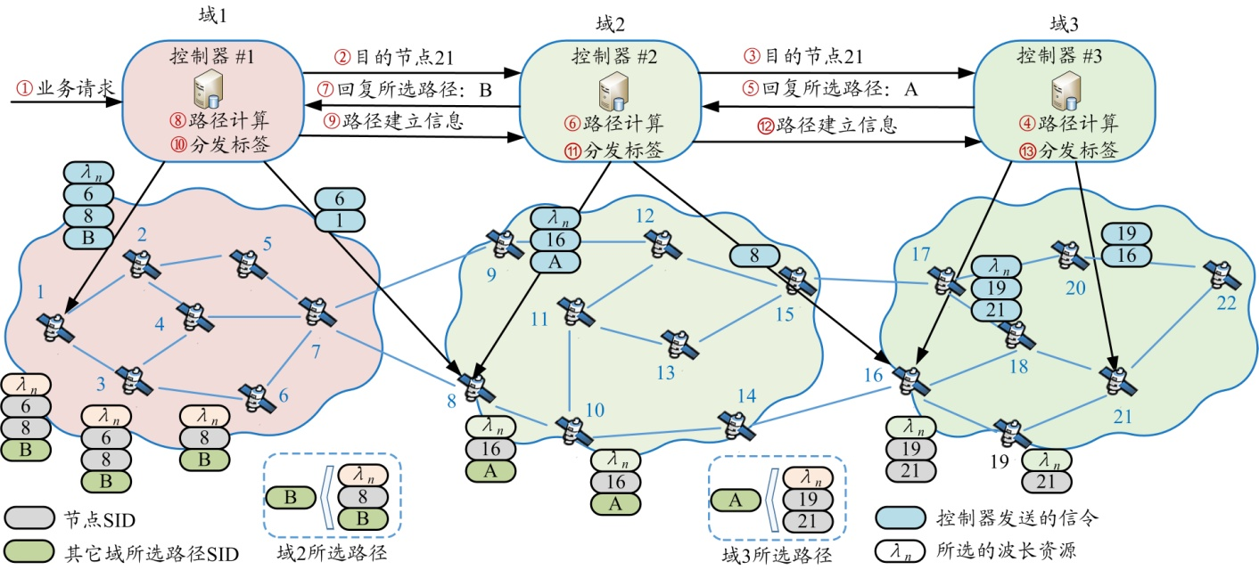
图3 跨域端到端信令流程示意图
3.3.2面向故障触发的卫星网络重构策略
故障后重新建链是指：当卫星网络出现故障，为部分卫星节点建立新的链路，重新构建一个相对稳定的网络拓扑，基于该拓扑进行业务路径选择。卫星节点的故障能够看成是多个星间链路之间出现故障，需要处理的业务出现星间链路故障时，可使用局部路由的方式计算替代路径，然后使用替代路径传输该业务。
在基于区域划分的故障恢复策略中，区域划分可以进行动态划分或静态划分。动态划分能够在链路故障时以该链路为中心，构建一个动态的小区域，在该区域内计算替代路径，替代路径的计算较快。静态划分是将每个卫星放置在由地理位置决定的特定区域中，当在基于动态划分区域中替代路径计算失败后，随机地向邻接的静态区域发送路径计算请求，从而获得能够进行业务传输的卫星节点。
3.4 空间碎片感知避免技术
为了规避空间碎片对卫星激光网络的影响和节省星上有限的存储空间、减少拓扑信息交换带来的信令开销，本文提出了一种空间碎片引起的星间激光链路风险感知策略，通过构建空间碎片与激光链路在不同相交方式场景下的数学模型，并使用神经网络模型对空间碎片的两行数据（TLE）进行训练得到碎片对于激光链路造成影响的起止时间。本文基于此模型提出了一种基于灵活粒度的自适应快照划分方法，通过把一个星座周期内的网络拓扑划分为长度相等的基本快照粒度（MSG），把受到空间碎片影响的链路所在的MSG标记为风险MSG。图4为基于灵活粒度的ASRS与等长快照路由策略（ESRS）对比图，其中，风险MSG对应图4中的红色区域，绿色区域为未受碎片影响的正常MSG。可以看出，在受到相同碎片风险影响且满足一个快照长度不超过5 min的条件下，与5 min的ESRS方法划分情况对比，ESRS（对于MSG分别为1 min、1.25 min和2.5 min时自适应快照划分情况）将相邻的风险或正常MSG组合成一个快照再进行路由，该方法能够有效减少受空间碎片影响的激光链路的不可用时间，从而提高了链路资源利用率及网络性能。基于上述快照划分方法，本文设计了一种基于风险链路可避免的最短路径算法，定义了链路风险值，并将其作为重要的链路权值影响因子设计路由方案。仿真结果表明：此方法能够有效地预测激光链路风险，并且与ESRS相比，降低了业务传输时延、提高了业务传输成功率和链路资源利用率。
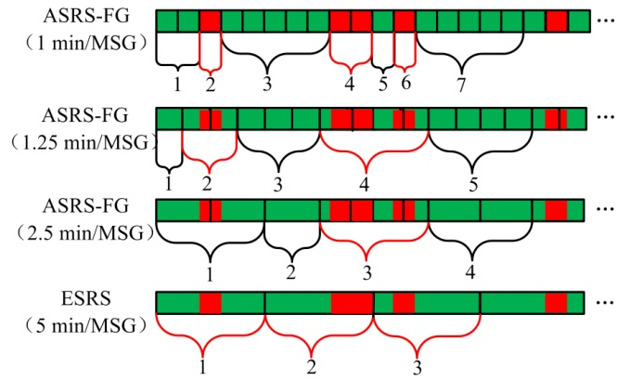
图4 基于灵活粒度的ASRS与ESRS对比图
4结束语
微波通信方式受带宽、速率等方面的限制，难以满足全球范围内日益增长的多媒体业务通信需求，激光通信正逐渐成为解决星间微波通信传输速率瓶颈的最佳方法。传统的分布式控制方法由于业务感知能力弱、难以获得全局网络信息等缺点，无法实现网络各层的协同及统一控制。因此，研究大时空尺度、多层多域弹性智能天基卫星光网络结构模型必然是未来的重要发展方向。为了实现全球无缝覆盖和提高卫星网络的鲁棒性，大规模高动态卫星激光智能组网具有重要的研究价值和广阔的应用空间。本文分析了部分卫星激光组网中前沿的关键技术，为促进未来卫星激光网络的发展和变革提供参考。

参考文献：
[1] ARNON S, KOPEIKA N S. Laser satellite communication network-vibration effect and possible solutions[C]. IEEE. Proceedings of the IEEE. Piscataway: IEEE, 1997: 1646-1661.
[2] FUCHS C, MOLL F. Ground station network optimization for space-to-ground optical communication links[J]. Journal of Optical Communications and Networking, 2015, 7（12）: 1148-1159.
[3] ERDOGAN E, ALTUNBAS I, KURT G K, et al. Site diversity in downlink optical satellite networks through ground station selection[J]. IEEE Access, 2021, 9（2）: 31179-31190.
[4] KAWAMOTO Y, NISHIYAMA H, KATO N, et al. A traffic distribution technique to minimize packet delivery delay in multilayered satellite networks[J]. IEEE Transactions on Vehicular Technology, 2013, 62（7）: 3315-3324.
[5] RUIZ-DE-AZUA J A, RAMREZ V, PARK H, et al. Assessment of satellite contacts using predictive algorithms for autonomous satellite networks, IEEE access, 2020, 8（5）: 100732-100748.
[6] SUN X, CAO S. A routing and wavelength assignment algorithm based on two types of LEO constellations in optical satellite networks[J]. Journal of lightwave technology, 2020, 38（8）: 2106-2113.
[7] DENG C, GUO W, HU W, et al. Algorithm for the lightpath reservation provisioning of data relay services in a GEO network[J]. Journal of Optical Communications and Networking, 2017, 9（8）: 658-668.
[8] BOUTTIER E, DHAOU R, ARNAL F, et al. Improving content delivery with size-aware routing in hybrid satellite/terrestrial networks[C]. IEEE. Proceedings of the 2018 IEEE International Conference on Communications （ICC）. Piscataway: IEEE, 2018: 1-6.
[9] GOUNDER V V, PRAKASH R, ABU-AMARA H. Routing in LEO-based satellite networks[C]. IEEE. Proceedings of the 1999 IEEE Emerging Technologies Symposium. Piscataway: IEEE, 1999: 22.1-22.6.
[10] LIU Y, ZHAO Y, WANG W, et al. Adaptive snapshot routing strategy for software defined multi-domain satellite networks[C]. IEEE. Proceedings of the 2020 IEEE Computing, Communications and IoT Applications. Piscataway: IEEE, 2020: 1-6.
[11] BERGER L. Generalized multi-protocol label switching（gmpls） signaling resource reserv- ation protocol-traffic engineering （RSVP-TE） Extensions: IETF RFC3471 [S]. New York: IETF, 2003.
[12] 毛健炜. 基于SDN的Segment Routing网络的优化设计与实现[D]. 北京：北京邮电大学，2019.
[13] 康梦轩，宋俊平，范鹏飞，等. 基于深度学习的网络流量预测研究综述[J]. 计算机工程与应用，2021，57（10）：1-9.

收稿日期：2021-07-25。
基金项目：国家自然科学基金（62021005、61822105）资助。
作者简介：赵永利（1981—），男，北京邮电大学教授，博士生导师，美国加州大学戴维斯分校访问学者，IET Fellow，国家优秀青年科学基金获得者，获国家科技进步二等奖1次，省部级科技奖励15次。主要从事宽带通信网、量子互联网和卫星激光组网等研究工作。

